**MARIENCHANNELING *UNSERE LIEBE FRAU IN JERUSALEM AM 21.11.2024**

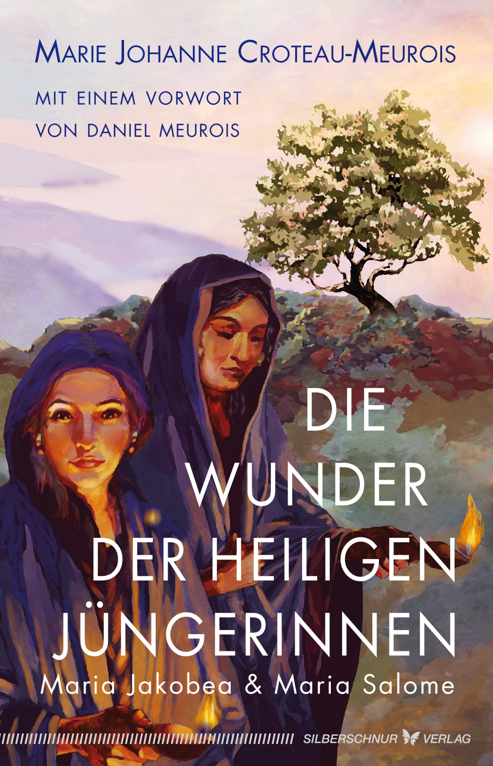

Quelle: Die Wunder der Heiligen Jüngerinnen

Im Glanze der *Shekinah* & im Namen der Liebe möchte ich diese Informationen in euer Erdenfeld einweben. So wahr dich diese Worte in irgendeiner Weise berühren, haben sie Gültigkeit für dich.

Verbinde dich an diesem Marienfest gerne mit meinen Strahlen, indem du 12 Mal (gerne auch 108 oder 144 Mal, doch auch wenige Wiederholungen wirken positiv) die folgende Namensfolge sprichst – es sind die Variationen von MARIA/MARIAM (MEM RESH YOD MEM) – visualisiere dabei diese hebräischen Buchstaben:

*MAI-N, MARI, MARIE, MAREI*

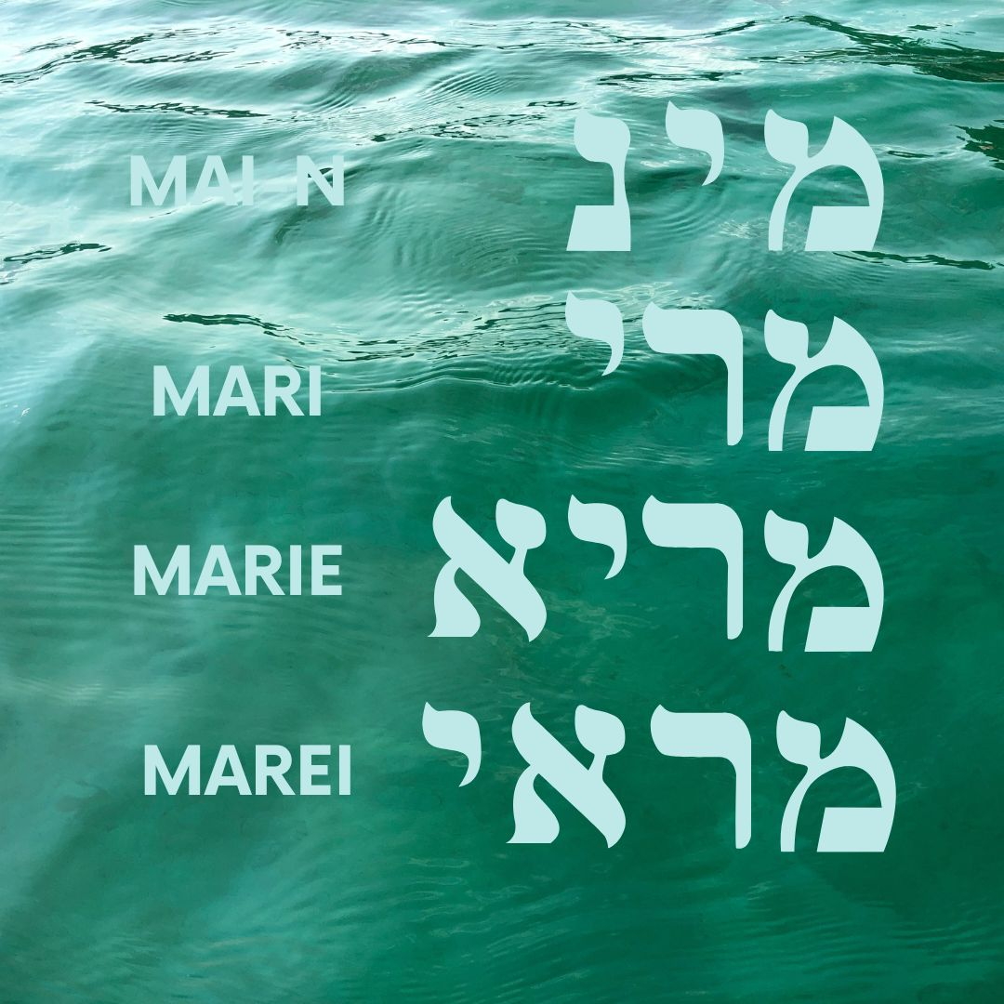

Astraliyah Design

Der Buchstabe MEM kommt dabei in zwei Varianten vor: Als MEM und als Schluss-MEM. Dieses Symbol wird in dieser neuen Ära eine wichtige Bedeutung einnehmen, denn es steht mit den Wassern der Biogenese in Zusammenhang.

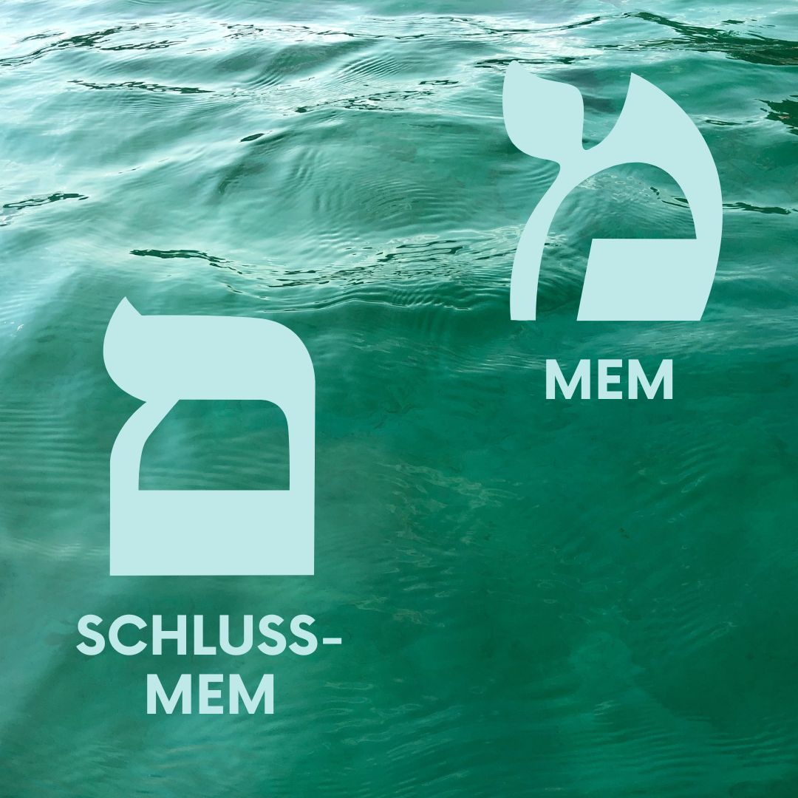

Astraliyah Design

Dieses Marienfest wird auch als „Mariä Tempelgang“, „Mariä Opferung“ bezeichnet: Als kleines Mädchen im Alter von 3 Jahren wurde ich von meinen Eltern Anna und Joachim in den Tempel gebracht, wo ich von sogenannten „Tempeljungfrauen“ erzogen wurde: Die ursprüngliche astrologische Bedeutung des Zeichens „Jungfrau“ steht für eine junge, freie Frau, die um die astrologischen Rhythmen der Natur und die Reinheitsgebote der Göttin wusste. Diese „Tempelpriesterinnen“ lehrten mich die Zyklen des Mondes und die 12 Tore des Zodiak zu meistern – unsere Körper wurden durch heilige Gebete mit den höheren Ebenen synchronisiert: Von klein an.

Der heutige Gedenktag steht ebenso in Verbindung mit dem Weihefest der Marienkirche Sancta Maria Nova am 21.11.543 in Jerusalem.

Etymologisch ist die Kurzform des Namens dieser Stadt *Salem* (שלם *šhālêm*, Gen 14,18) mit dem hebräischen Wort *Shalom* verwandt: Es ist die „Stadt des Friedens und Heils“. Es existiert ein irdisches *Shel mata*, als auch ein himmlisches Jerusalem namens *Yerushalayim Shel ma’la*. In der Offenbarung des Johannes steht geschrieben: „Ich sah wie die heilige Stadt Gottes, das neue Jerusalem, von Gott aus den Himmeln herabkam, festlich geschmückt, wie eine Braut an ihrem Hochzeitstag. Sie strahlte im Glanz der Herrlichkeit Gottes, leuchtete wie ein kostbarer Edelstein, strahlend wie ein Kristall. Die Stadt war aus reinem Gold, hatte die Form eines Vierecks und war ebenso lang wie breit. Sie war von einer Mauer aus Jaspis umgeben und hatte 12 Tore, die von Engeln bewacht wurden und jedes Tor bestand aus einer Perle. Die Mauer ruhte auf 12 Grundsteinen, die von verschiedenen Edelsteinen geschmückt waren …“

[**Heilsteine für dein Sternzeichen | Astrologie & Numerologie | Bücher | Silberschnur Online-Shop**](https://www.silberschnur.de/buecher/astrologie-numerologie/547/heilsteine-fuer-dein-sternzeichen?number=1000754)

Mögen die Synergien der 12 Himmelstore in dein Leben einströmen beim Blick auf das heutige Tageshoroskop:

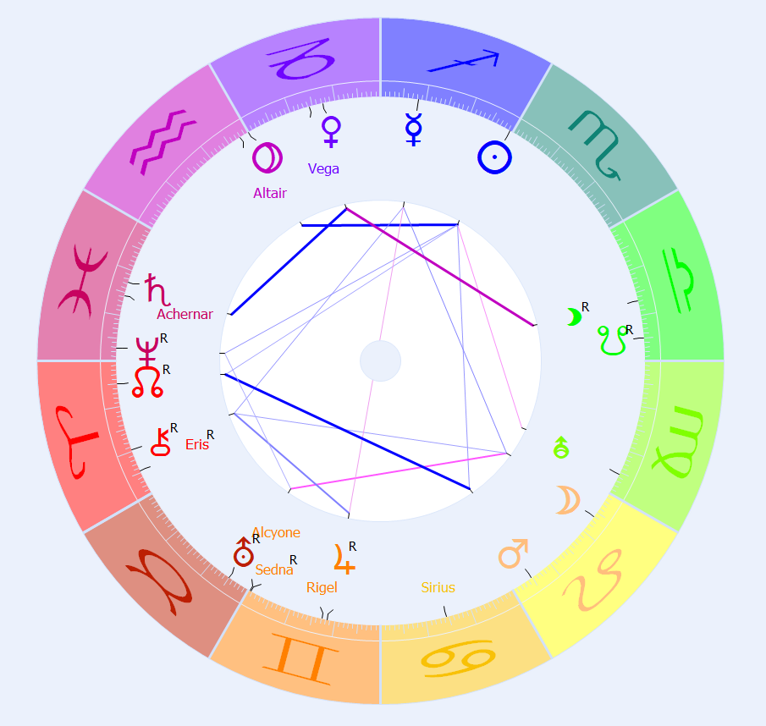

Astraliyah Design *Unsere Liebe Frau in Jerusalem 21/11/24

Die Abendstern-Venus befindet sich heute auf 11° Steinbock und wird noch bis 7.12.24 in diesem Sternzeichen weilen, um Wesentliches herauszukristallisieren. Die Göttin wandelt auf kristallinen Wegen. Zusammen mit Saturn in Fische ist es eine gute Zeit, um das Reich der Mineralien in Meditationen einzubeziehen. Vielleicht möchtest du die Tage um den kommenden Neumond dafür nutzen?

[**Meryliah | Astraliyah Webseite**](https://www.astraliyah.com/meryliah)

Der Planet Sedna befindet sich heute in Rückläufigkeit auf 00°39’33 im Zeichen Zwillinge und übt einen dynamisierenden, positiven Einfluss auf Wassermann-Pluto, Fische-Neptun und Stier-Uranus aus:

Im Trigon zu Pluto erreicht euch neues Wissen aus dem kosmischen Unterbewusstsein und der bewusste Zugang zu *Akasha*, der Weltenchronik,ist weit geöffnet. Ihr bekommt ein viel präziseres Vorstellungsvermögen eurer Eingewobenheit in den Kosmos. So erinnert euch daran … Die 7 Freien Künste waren Bestandteil der alten Bildungssysteme – eingeteilt in Trivium (Dreiweg) und Quadrivium (Vierweg). Astrologie war, zusammen mit Arithmetik, Geometrie und Musik ein wichtiger Fachbereich der früheren Bildungswesen.

Im Sextil zu Neptun leitet Sedna das Wiedererwachen der Göttin ein und ermöglicht eindrucksvolle, spirituelle Erfahrungen mit Wasser. Sedna galt in der Religion der Inuit als „Alte der Meere“, „Königin der Tiefe“ und „Mutter aller Meeresgeschöpfe“. Urvölker setzen die Göttin gleich mit der Natur.

In Konjunktion zu Uranus möchte sie euch daran erinnern, die Wasser und Bodenschätze eurer Erde wertzuschätzen. Sie leitet tiefe Verwandlungen der Muttermaterie ein. Sie steht in Zusammenhang mit sämtlichen klimatischen, ja ebenso traumatischen, Ereignissen auf eurem Planeten Erde.

Ich möchte dich heute daran erinnern, in Anbindung an dein unantastbar ewiglich liebendes Herz, dir einen lichtvollen Tempel zu errichten – sowohl in der Materie, als auch in deinem Inneren. Im Sprachgebrauch der Meister steht *Tempel* für einen abgegrenzten, heiligen Ort. Als Kind wurde ich gelehrt in den *Tempeln des Lichts.* Ich empfing die *Lehren der Mondtempel.*

Der Mond befindet sich heute zusammen mit Mars in Löwe. Erinnere dich als Mutter daran, dass es einen heiligen, unantastbaren Ort in deinem Herzen gibt, der nicht gebrochen werden kann, egal wie hektisch, chaotisch und laut es im Außen sein mag. Wenn du heute mit deinem Kind durch die Welt wandelst, visualisiere eine goldene Pyramide um dein Kind: Das Tetraeder harmonisiert und balanciert das Element Feuer.

Am morgigen Tag wird die Sonne in das Zeichen Schütze wechseln, wo sich auch Merkur gerade befindet. Dieser wird vom 26.12. bis 15.11. rückläufig sein: Eine gute Zeit, sich an die höheren Lehren vergangener Zeiten wieder zu erinnern und alte Puzzleteile erneut zusammenzusetzen. Prüfe Informationen und Worte auf Wahrheitsgehalt. Vielleicht möchtest du dich ja auch einfach an die 7 Hermetischen Gesetze erinnern und dich auf sie einstimmen:

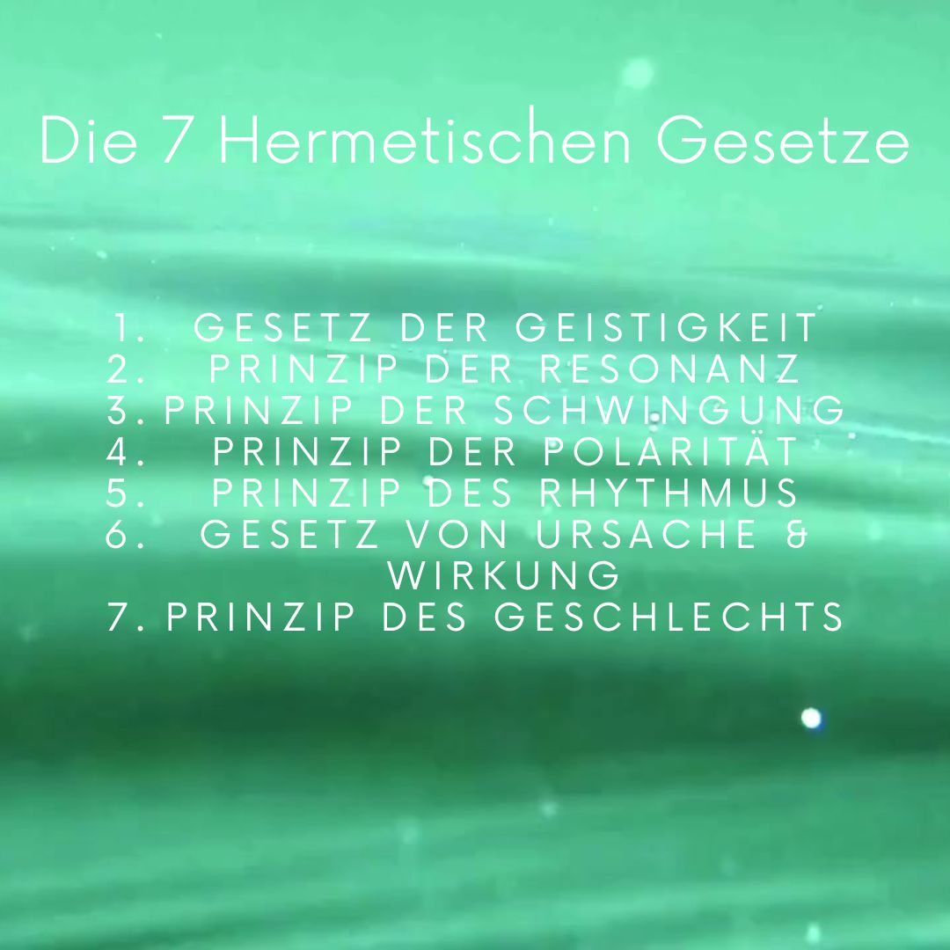

Quelle: Astraliyah Design

So lebe auch Du im Gewahrsein der heiligen kosmischen Wellenfelder, indem du 3 mal diese folgende Affirmation mit meinem Meisterinnenfeld zusammensprichst:

MEIN INNERER TEMPEL IST UNANTASTBAR,

DENN ES IST DER TEMPEL DER GÖTTIN.

So erhalte nun den Segen Mariens für deinen Weg.

AMEN IN AGAPE & IN LIEBE.

Dieses Channeling wirkt auf all jene ein, die im kosmischen Feld der Liebe agieren und stimmt ein auf die kristallinen, höheren Schwingungsfelder, die der irdischen Schöpfung zugrunde liegen.

Hierbei handelt es sich um eine astrosynergetische Prognose, die in Anbindung an das Göttinnenwesen erstellt wurde.

Formuliert in *Agape*

Empfangen in Liebe

durch

CHRISTINE URI

Astrologin & Autorin von „Das Mondjahr für Dich und dein Kind“ – erhältlich bei Silberschnur Verlag unter folgendem Link:

[**Das Mondjahr für dich und dein Kind | Silberschnur Online-Shop**](https://www.silberschnur.de/neuheiten/1300/das-mondjahr-fuer-dich-und-dein-kind-2025)

Besuchen Sie gerne auch die Website der Autorin:

[**www.astraliyah.com**](http://www.astraliyah.com)